***26 июня 2019***

***г. Ростов-на-Дону,*** ***ул. Суворова, д. 91,***

***БЦ “Лига Наций», 7 этаж, Конференц-зал.***

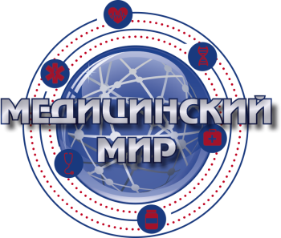

***Программа НПК***

**«Современные подходы в терапии злокачественных новообразований. Этап ренессанса новых возможностей»**

***10:30-11:00 Регистрация участников***

***11:00-11:15 Приветственное слово***

***Главный онколог Ростовской области, к.м.н., врач высшей квалификационной категории Глумов Е. Э.***

***11:15-11:30 Лекция: «Состояние онкологической помощи в Ростовской области». Лектор: Глумов Е.Э., Главный онколог Ростовской области, к.м.н., Врач высшей квалификационной категории***

***11:30-12:00 Лекция: «ОПДИВО®+ЕРВОЙ Первая в России КОМБИНАЦИЯ Иммуно-онкологических препаратов для лечения метастатической меланомы»***

***Лектор: Корниецкая А. Л. Ст. научный сотрудник, врач онколог, к.м.н., МНИОИ им. П.А. Герцена филиал ФГБУ «НМИЦ радиологии» Минздрава России г. Москва***

***12:00-12:30 Лекция: «Современный взгляд на иммунотерапию метастатического колоректального рака с высоким уровнем микросателлитной нестабильности(MSI-H)»***

***Лектор: Федянин М.Ю. врач онколог, д.м.н. и с.н.с. отделения клинической фармакологии и химиотерапии НМИЦонкологии им. Н.Н Блохина***

***12:30-13:00 Кофе Брейк***

***13:00-13:30 Лекция: «Иммуно-Онкология в лечении почечно-клеточного рака: новый стандарт 1-ой линии терапии»***

***Лектор: Тимофеев И.В. Директор Бюро по изучению рака почки, директор Российского общества клинической онкологии.***

***13:30-14:00 Лекция: «Ниволумаб в терапии НМРЛ: Вторая линия – второй шанс на жизнь»***

***Лектор: Саранцева К. А., врач онколог, высшей квалификационной категории ФГБУ НМИЦ онкологии имени Н.Н. Блохина МЗ РФ***

***14:00-14:30 Лекция: «Патогенез и лечебная тактика при редких вариантах новообразований предстательной железы».***

***Лектор: Старцев В.Ю., ДМН, профессор кафедры онкологии Санкт-Петербургского государственного педиатрического медицинского университета***

***14:30-15:00 Дискуссия***